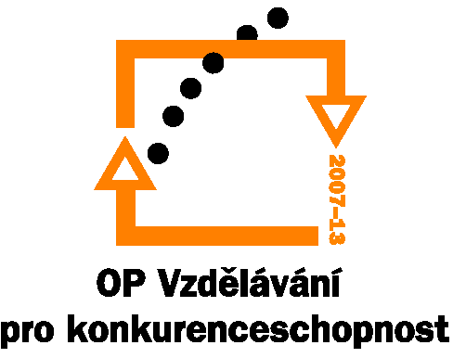
Investice do rozvoje vzdělávání
„Tento projekt je spolufinancován Evropským sociálním fondem a státním rozpočtem České republiky“

Základní škola Zlín, tř. Svobody 868, příspěvková organizace

v rámci realizace projektu „Zavedení efektivních strategií vzdělávání a péče o mimořádně nadané děti a jejich integrace v základní škole“

Vás srdečně zve na

INTERAKTIVNÍ DÍLNU PRO UČITELE ZŠ

PREZENTACE OSVĚDČENÝCH METOD A FOREM PRÁCE S MIMOŘÁDNĚ NADANÝMI DĚTMI V ZŠ A VÝMĚNA ZKUŠENOSTÍ MEZI PEDAGOGY A DALŠÍMI ODBORNÍKY

V pátek 27. listopadu 2009 od 9 do 15 hodin
v ZŠ Zlín – Malenovice, tř. Svobody 868

Program akce:
- 8.30 – 9.00 prezentace
- setkání s odborníky v oblasti péče o děti s mimořádným nadáním – přednáška
- praktické ukázky z práce s nadanými dětmi
- kontakty na pedagogy z jiných škol, možnost další spolupráce
- prohlídka školy
- možnost zakoupení odborné literatury, deskových her
- všichni, kteří aktivně vystoupí, obdrží DVD – videozáznam všech příspěvků

ZÁVAZNÉ PŘIHLÁŠKY DO 15. 10. 2009 NA : telefon: 577 104 411
e-mail: zsmalsvob@zsmalenovice.cz

